[条件不同，拉曼光谱相同？江西理工大学稀土学院研究遭质疑](https://mp.weixin.qq.com/s?__biz=MzkyNzY3NzY3Nw==&mid=2247501138&idx=5&sn=e73057a9e58ff93c5df31d94a5fab6db)

[学术深瞳](javascript:void(0);)2025-04-13 14:05:43广东

近日，《Journal of the American Ceramic Society》期刊2024年发表的题为**"Fe3O4/C@SiC nanocomposite microwave absorbing material derived from MIL‐101(Fe)@SiC" 基于MIL‐101(Fe)@SiC衍生的Fe3O4/C@SiC纳米复合吸波材料**（DOI:10.1111/jace.19636）的研究被评论人指出数据异常。该研究由Mengjia Wei , **Lei Wang**（通讯作者） , Sajjad Ur Rehman , Wenmiao Zhang , Shuqi Shen , Biyun Peng , Yifeng Hu , **Tongxiang Liang**（通讯作者，院长）合作完成，通讯单位为江西理工大学稀土学院。

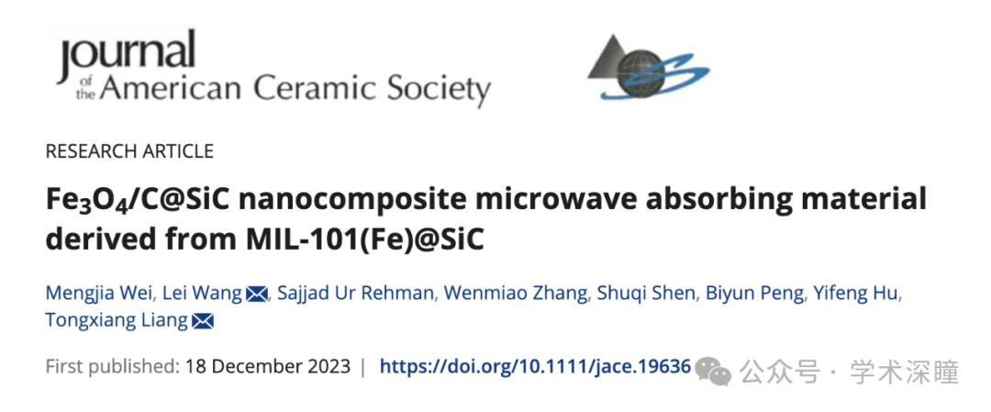

**2025年4月评论人Tetraphleps parallelus指出：**

相同的拉曼光谱

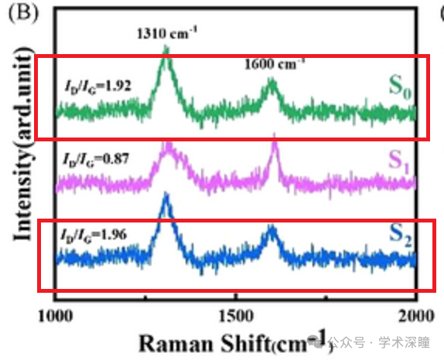

消息来源：

https://pubpeer.com/publications/45DF0742D7C11C16533DDD78B195B9#0

如需论文查重，请联系QQ号3953278353

[#江西理工大学](https://mp.weixin.qq.com/mp/appmsgalbum?__biz=MzkyNzY3NzY3Nw==&action=getalbum&album_id=3941501042080006155#wechat_redirect)